- 实验报告如有雷同，雷同各方当次实验成绩均以0分计。
警示
- 当次小组成员成绩只计学号、姓名登录在下表中的。
- 在规定时间内未上交实验报告的，不得以其他方式补交，当次成绩按0分计。
- 实验报告文件以PDF格式提交。

 | 姓名 | 学号 | 评分（按百分制） | 实验组编号：
组长： |  |  |  | 实验桌编号：
组员1：
组员2：
组员3：

【实验内容】 OSPF协议单区域的配置和使用方法
- 采用以下拓扑，参考实验手册，完成下列任务：
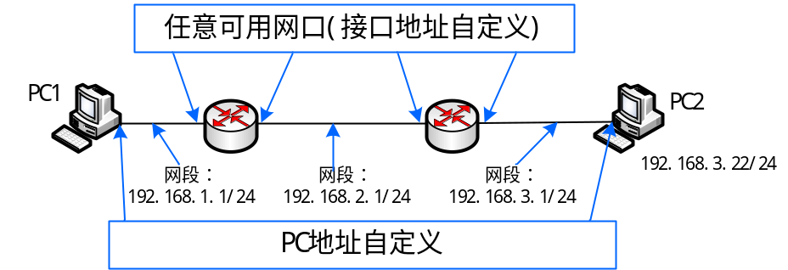
  - 路由器执行OSPF协议。完成配置后，要求实现目标：PC1可以ping通PC 2，而且路由器间执行OSPF。
  - 请在实验报告中截图显示路由表信息、路由学习过程、各种情况下互ping的结果。
  - 设计方法捕获路由器信息交换数据包,分析OSPF头部结构。（提示：交换机/路由器端口镜像）
  - 本实验有没有DR/BDR(指派路由器/备份指派路由器)?如果有,请指出DR与BDR分别是哪个设备,讨论DR/BDR的选举规则和更新方法(通过拔线改变拓扑,观察DR/BDR的变化情况);如没有,请说明原因。
  - 在（a）的基础上每台路由器上各加入一台电脑，画出新拓扑，然后：
  - 检查任意两个PC之间是否可以Ping通，对一台主机ping其它主机的结果进行截屏。
  - 显示并记录路由器R1数据库的Router LSA，Network LSA，LS数据库信息汇总
  - # display ospf lsdb router ！ 显示router LSA
  - # display ospf lsdb network ！显示network LSA
  - # display ospf lsdb ！显示OSPF 链路状态数据库信息。
  - 显示并记录邻居状态。
- # display ospf peer
  - 显示并记录R1的所有接口信息
- #display interface (brief)
【实验思考】
- 如何查看OSPF协议发布的网段?
- 关于OSPF反掩码:反掩码可以简单地理解成掩码取反,而且不允许出现不连续的1和0。例如,可以是0.0.0.11111111,但不可以是0.0.0.11110011,也不可以是0.0.0.11111100。反掩码总是奇数或0,因为其最后一位总是1,除非全部为0。
- 255.255.255.255减去子网掩码就得出反掩码。例如:子网掩码是255.255.255252,则255.255.255.255-255.255.255.252得出反掩码是0.0.0.3。请问:192.168.2.0/28的反掩码是多少?

【拓展实验】考虑以下场景，与相邻组合作完成相关任务（IP及网段自行决定）：
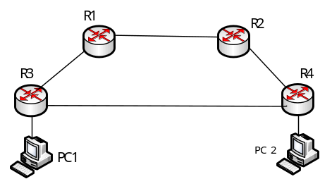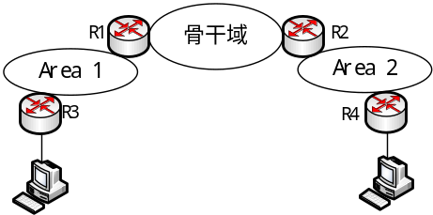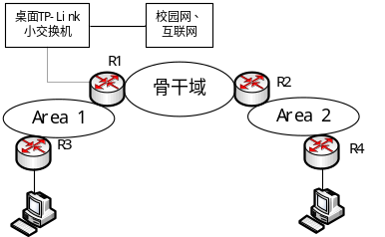
图1 图2 图3
- 拓展实验1：
- 按图1所示，路由器全部网段配置OSPF，要求增加路由器之间的认证、要求主机之间可以相互ping通。
- 请设计有效方法捕捉任意两个路由器之间的路由信息交换报文（提示：请参考交换机/路由器端口镜像方法）。
- 假设某个时刻，R3和R4之间的链路断开（拔网线），请观察路由信息及数据传输路径的变化。
- 拓展实验2：
- 按图2所示，路由器全部网段配置OSPF，要求增加路由器之间的认证、要求在配置中加上相应命令区分不同区域。要求主机之间可以相互ping通。
- 请设计有效方法捕捉任意两个路由器之间的路由信息交换报文（提示：请参考交换机端口镜像方法），比较不同区域路由信息报文交换的内容。
- 拓展实验3：
- 在图2基础上，参考图3目标设计解决方案，使所有PC通过且仅通过图中路由器R1访问到校园网及互联网（要求关闭PC上的校园网网卡）

【提交实验报告】
- 按以下链接上传实验报告。截止日期（不迟于）：2周之内（初定12月7日前）
https://pan.sysu.edu.cn/link/AA5A7401E01ECE4238AA73D34E1085C586
文件夹名：实验6-OSPF
有效期限：永久有效
提取码：KBij
请以小组为单位上传压缩包文件，压缩包文件包括以下PDF文件：
  - 小组综合报告。文件名格式：小组号_综合报告.pdf。
例如: 文件名“10_综合报告.pdf”表示第10组的静态路由实验报告
  - 小组成员报告。每个同学单独交一份只填写了实验体会的实验报告。只需填写自己的学号和姓名。文件名格式：小组号_姓名_个人报告.pdf
例如: 文件名“10_张三_个人报告.pdf”表示第10组的静态路由实验报告。
  - 压缩包文件格式：小组号_OSPF.zip。

